**Муниципальное дошкольное образовательного учреждение**

**«Детский сад №21»**

**Консультация для родителей:**

**«Роль мультфильмов в воспитании детей»**

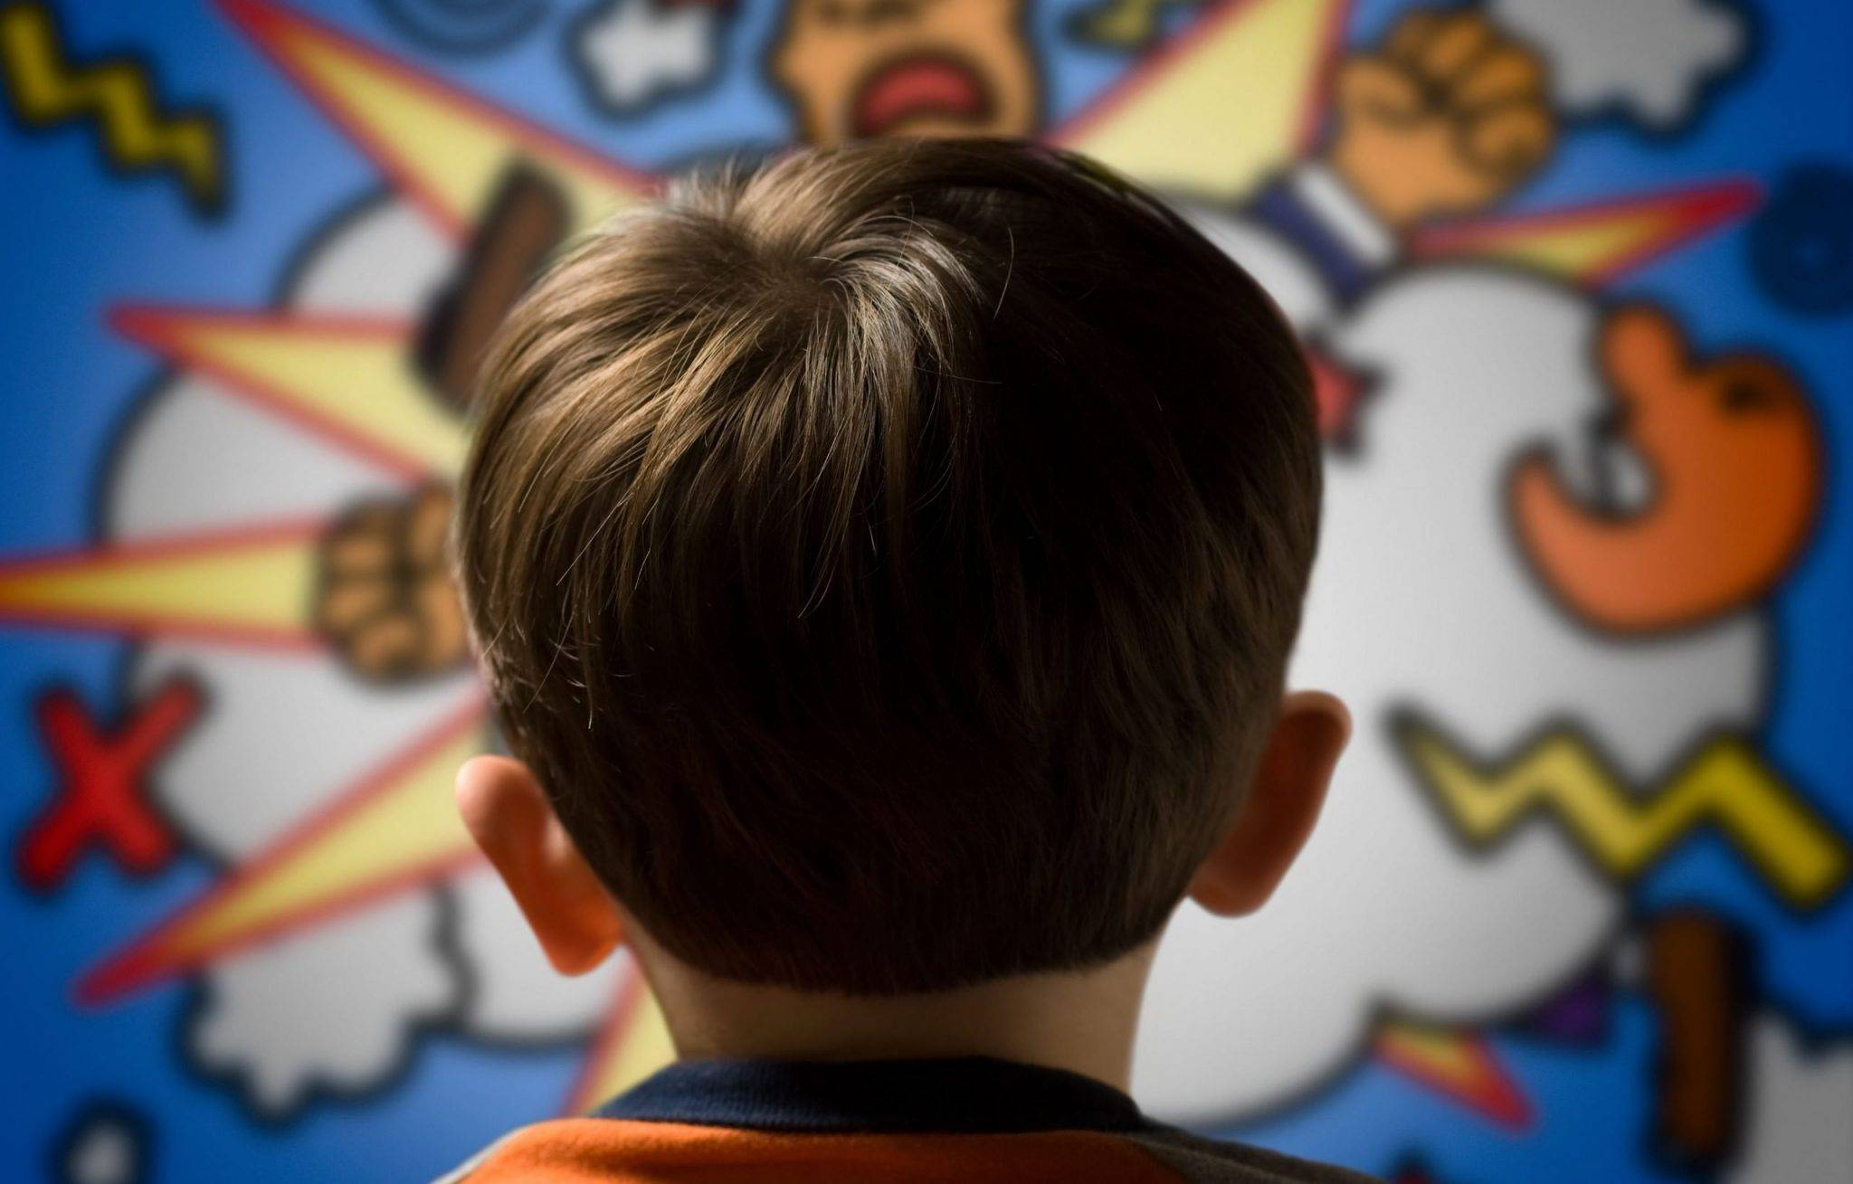

**Подготовил педагог Каталевская Е.В.**

**Ярославль 2024г**

Каждый взрослый до сих пор помнит свое нетерпение в ожидании маленького чуда — времени просмотра мультфильмов, где любимые герои жили в каком-то сказочном и увлекательном мире. Но сегодняшний мир мультфильмов почти не имеет границ, что ставит много вопросов перед взрослыми.

Мнения психологов и специалистов о пользе и вреде мультфильмов на развитие детей многообразны, но все убеждены, что эта роль огромна. Многие специалисты убеждены, что до трех лет вообще нежелательно смотреть телевизор и влияние на зрение играет далеко не главную роль. Другие предлагают целый комплекс развивающих и обучающих программ для детей с 1-1,5 лет. Врачи настаивают, что детям до двух лет смотреть мультфильмы крайне нежелательно. Только после двух лет можно предлагать к просмотру самые простые и понятные мультики с логичным сюжетом. Ребенок должен не просто смотреть, а концентрировать свое внимание на картинке и пытаться понимать ее. Как раз с трех лет у детей развивается способность копировать и повторять действия других людей и даже животных, поэтому герои мультфильмов могут стать для ребенка авторитетом, объектом для подражания, могут в какой-то мере научить сопереживать другим, быть справедливым.

С этой точки зрения мультфильм может стать мощным средством в воспитании и развитии. Конечно, не все мультфильмы нужно показывать маленьким детям, лучше всего начать просмотр с «советских» мультфильмов, в которых создана добрая картина мира. Мораль этих мультфильмов в том, что добро всегда победит зло, а главные добродетели — это дружба и любовь.

Мультфильмы оказывают влияние на развитие речи, развитие мышления, внимания, воображения, памяти и фантазии. Ведь самое важное — воспитать в наших детках нравственность и привить любовь к красоте. А мультипликационные фильмы учат малышей ценить и понимать добро и красоту, отличать фантазию от реальной жизни, осуждать зло. Но главная задача родителей – не допустить того, чтобы мультики заменили ребенку общение с людьми и настоящую жизнь.

Подборка зарубежных мультфильмов коллекции «Уолта Диснея» таких как «Белоснежка», «Бэмби», «Красавица и чудовище», «Король Лев», несущие в себе доброе начало. Наши старые мультфильмы учат видеть, любить и беречь красоту окружающего мира. Можно порекомендовать такие мультфильмы как «Мама для мамонтенка», «Дружба — великая сила», «Один за всех и все за одного», «Побеждай зло добром»

Подобрав для своего малыша подходящую картотеку интересных мультиков обязательно смотрите их вместе, ведь бывают моменты, когда ему понадобится ваша помощь или подсказка. Наиболее благоприятное время для просмотра – это первая половина дня. Старайтесь не допускать легковозбудимого и активного ребенка к телевизору за два часа перед сном. Ну и конечно обязательно контролируйте время просмотра – для 4-х летнего малыша 30-40 минут в день, в 5-6 лет можно разрешить два раза в день по 30-40 минут.

Не позволяйте малышу часто и много смотреть телевизор, иначе у него разовьется синдром дефицита внимания. И обязательно наблюдайте за реакцией на происходящее на экране. Вы увидите, что при просмотре добрых мультфильмов дети переживают положительные эмоции – улыбаются, радуются, смеются. А вот агрессивные и страшные - провоцируют агрессию и словесную, и физическую.